

|  |
| --- |
| FILE BÁO CÁO |
|  |
| 11/07/2023  Nhóm2: Phạm Minh Đức,Huỳnh Tấn Phát, Lê Ngọc Khánh,Trịnh Phùng Hồng Phúc,Lưu Hoàng Bảo  Thực hiện : Phạm Minh Đức |

# BÁO CÁO LAB 1

PHẦN 1 : Cài đặt môi trường

2 cách: sử dụng có sẵn trên jdk hoặc tải về

Cách 1: sử dụng có sẵn trên jdk

1. Mở công cụ code(Eclipse) => chọn tới project cần test Nhấn chuột phải và chọn Build Path => Configure Build Path

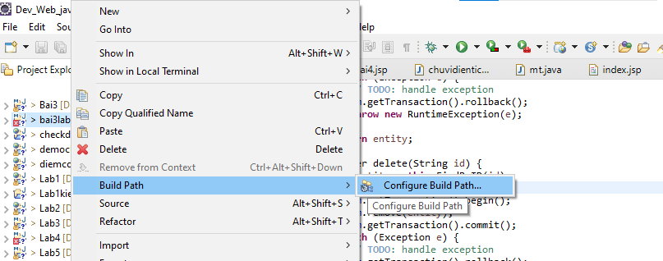

1. Sau khi chọn màn hình hiện ra như sau

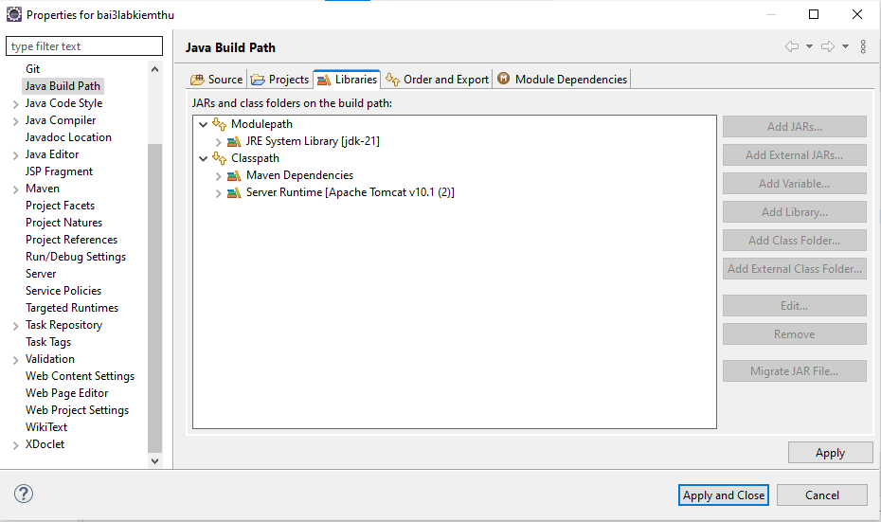

Chúng ta click vào Classpath và nhấn Add Library

Cửa sổ hiện ra như sau

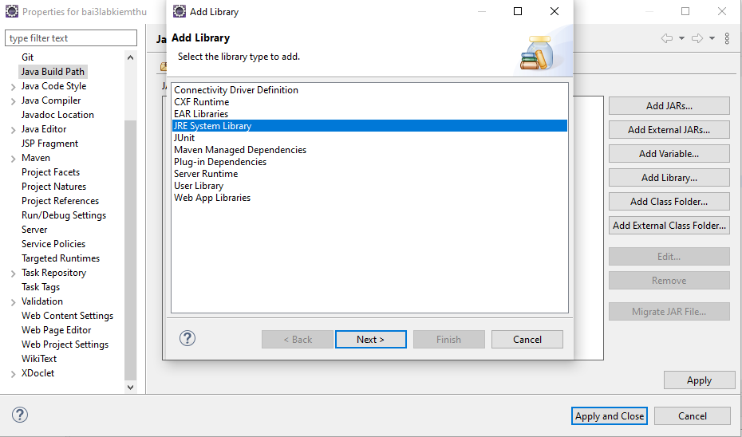

Đến đây ta nhấn đúp vào mục JUnit màn hình tiếp tục hiện ra

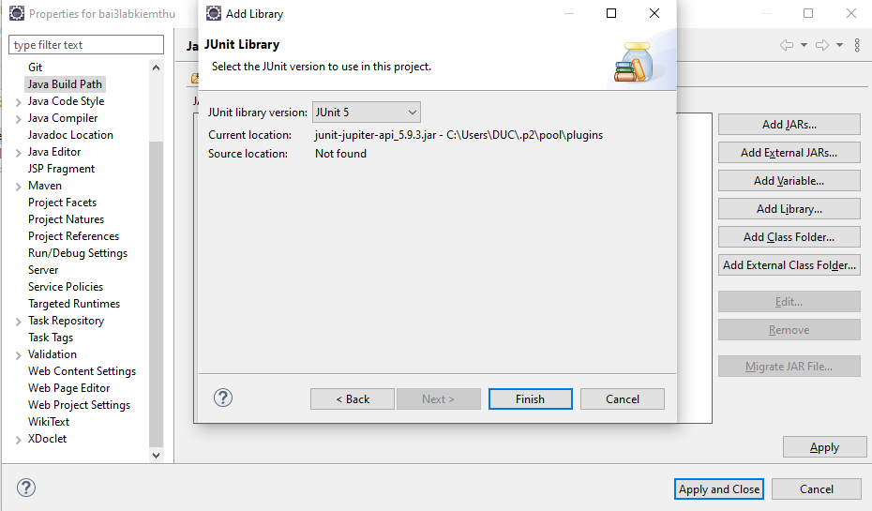

Đến đây ta chọn phiên bản JUnit ở đây mình sẽ chọn là JUnit 4

Cuối cùng ta nhấn Finish

Màn hình trở về như sau

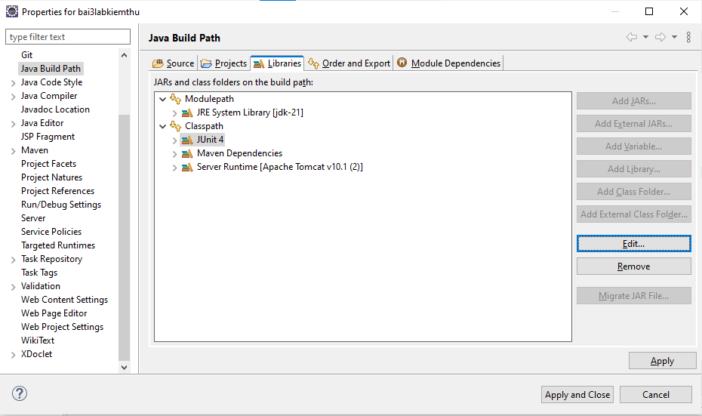

Cuối cùng ta nhấn Apply and Close để kết thúc việc cài đặt môi trường

Cách 2: dowload JAR riêng biệt

1. Tải unitTest trên trang <http://junit.org/junit4/>

* Sau đó chọn download and install

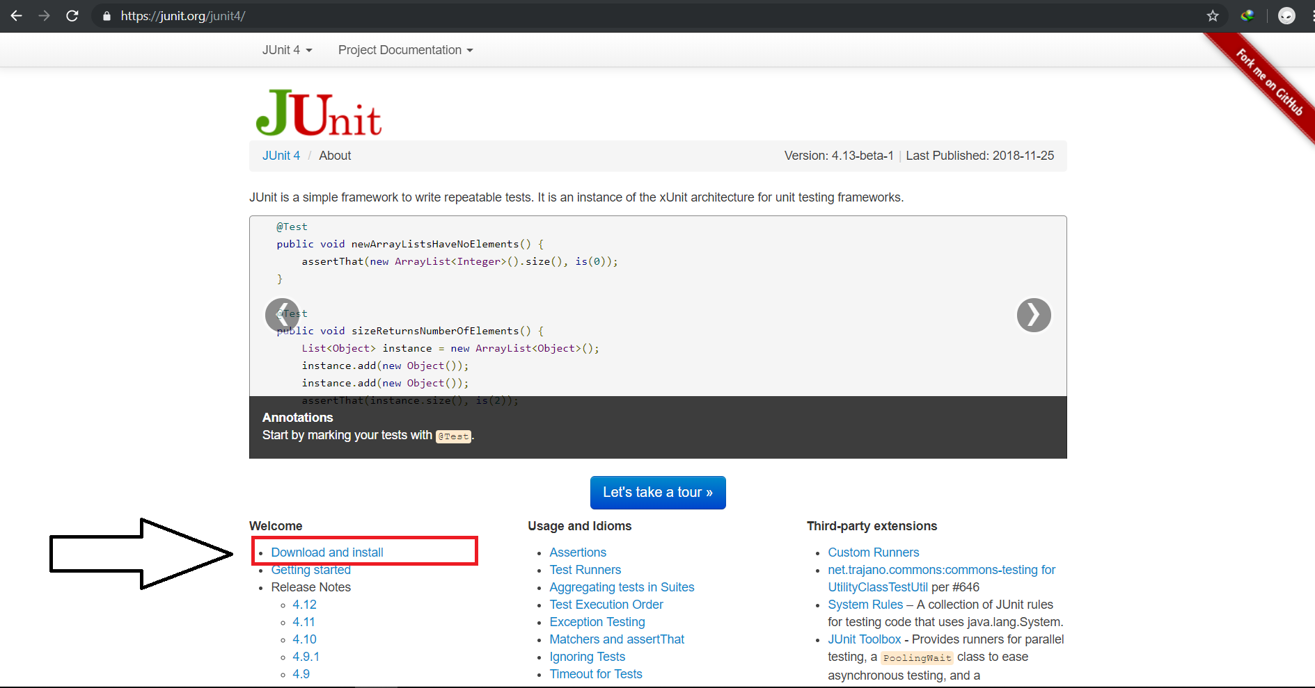

1. Chọn unit.jar

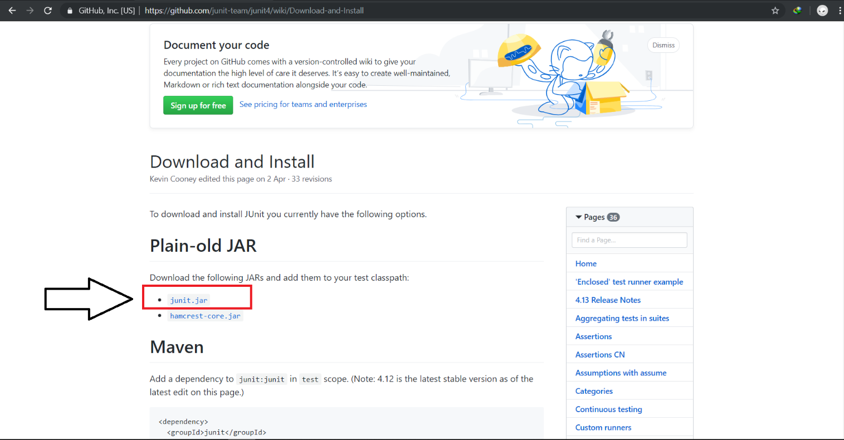

3.Tại màn hình “the central repository” có nhiều version Junit, chọn version 4.12 hoặc bản mới nhất 4.13

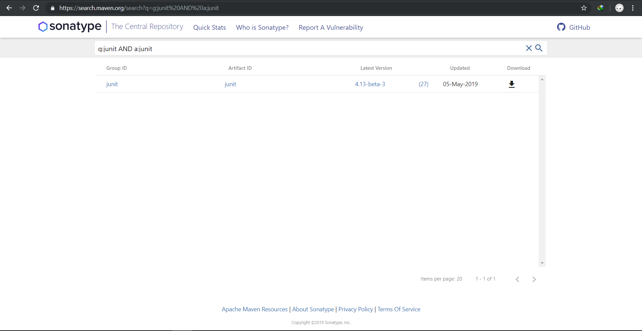

4.Quay lại màn hình download để tiếp tục chọn file “hamcrest-core.jar”

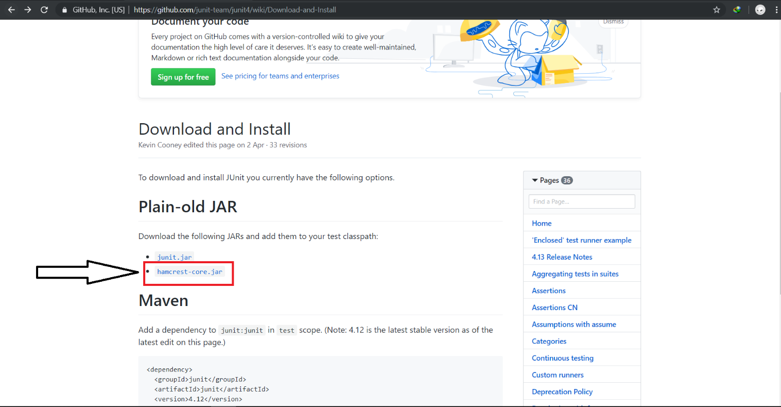

5. Tiến hành download file jar

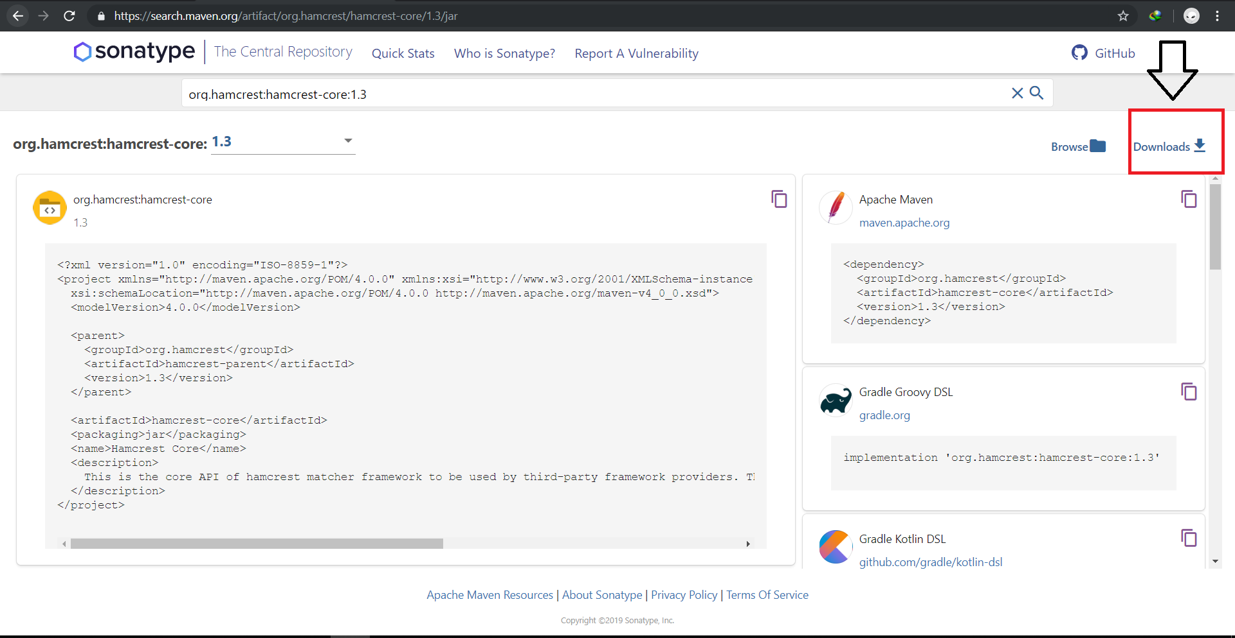

* Sau khi down load hết thư viện thì chúng ta sẽ cài biến môi trường ở trường hợp này không cài cũng được không sao cả
* Hướng dẫn cách cài

1. Thiết lập biến môi trường JUNIT_HOME tham chiếu đến thư mục đang chứa file “junit.jar” đã download ở bước trên.

2. Chuột phải my computer-> advanced system settings->Environment

Variables

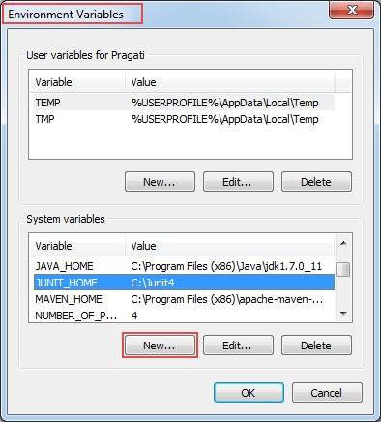

3.Sau khi chọn nút “New” thì xuất hiện cửa sổ “New System Variable”, điền thông tin (lưu ý thay đổi đường dẫn lưu file junit.jar):

- Variable name : JUNIT_HOME

-Variable value: C:\Junit4

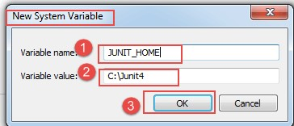

4.Chọn nút “OK” hoàn thành tạo biến môi trường kết nối với junit.jar

5.Tương tự tạo biến môi trường CLASSPATH với thông tin

-Variable Name : CLASSPATH

-Variable value : %CLASSPATH%;%JUNIT_HOME%\JUnit4.12.jar;.; Chọn nút “OK”

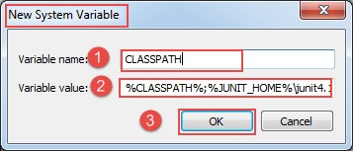

6.Sau khi hoàn thành kiểm tra công việc vừa làm xong

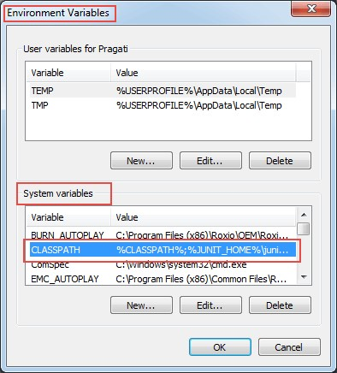

PHẦN 2 : Cài đặt file junit.jar trên Eclipse và chạy ứng dụng unit test

Bước 1 mở Eclipse chọn file chọn new project

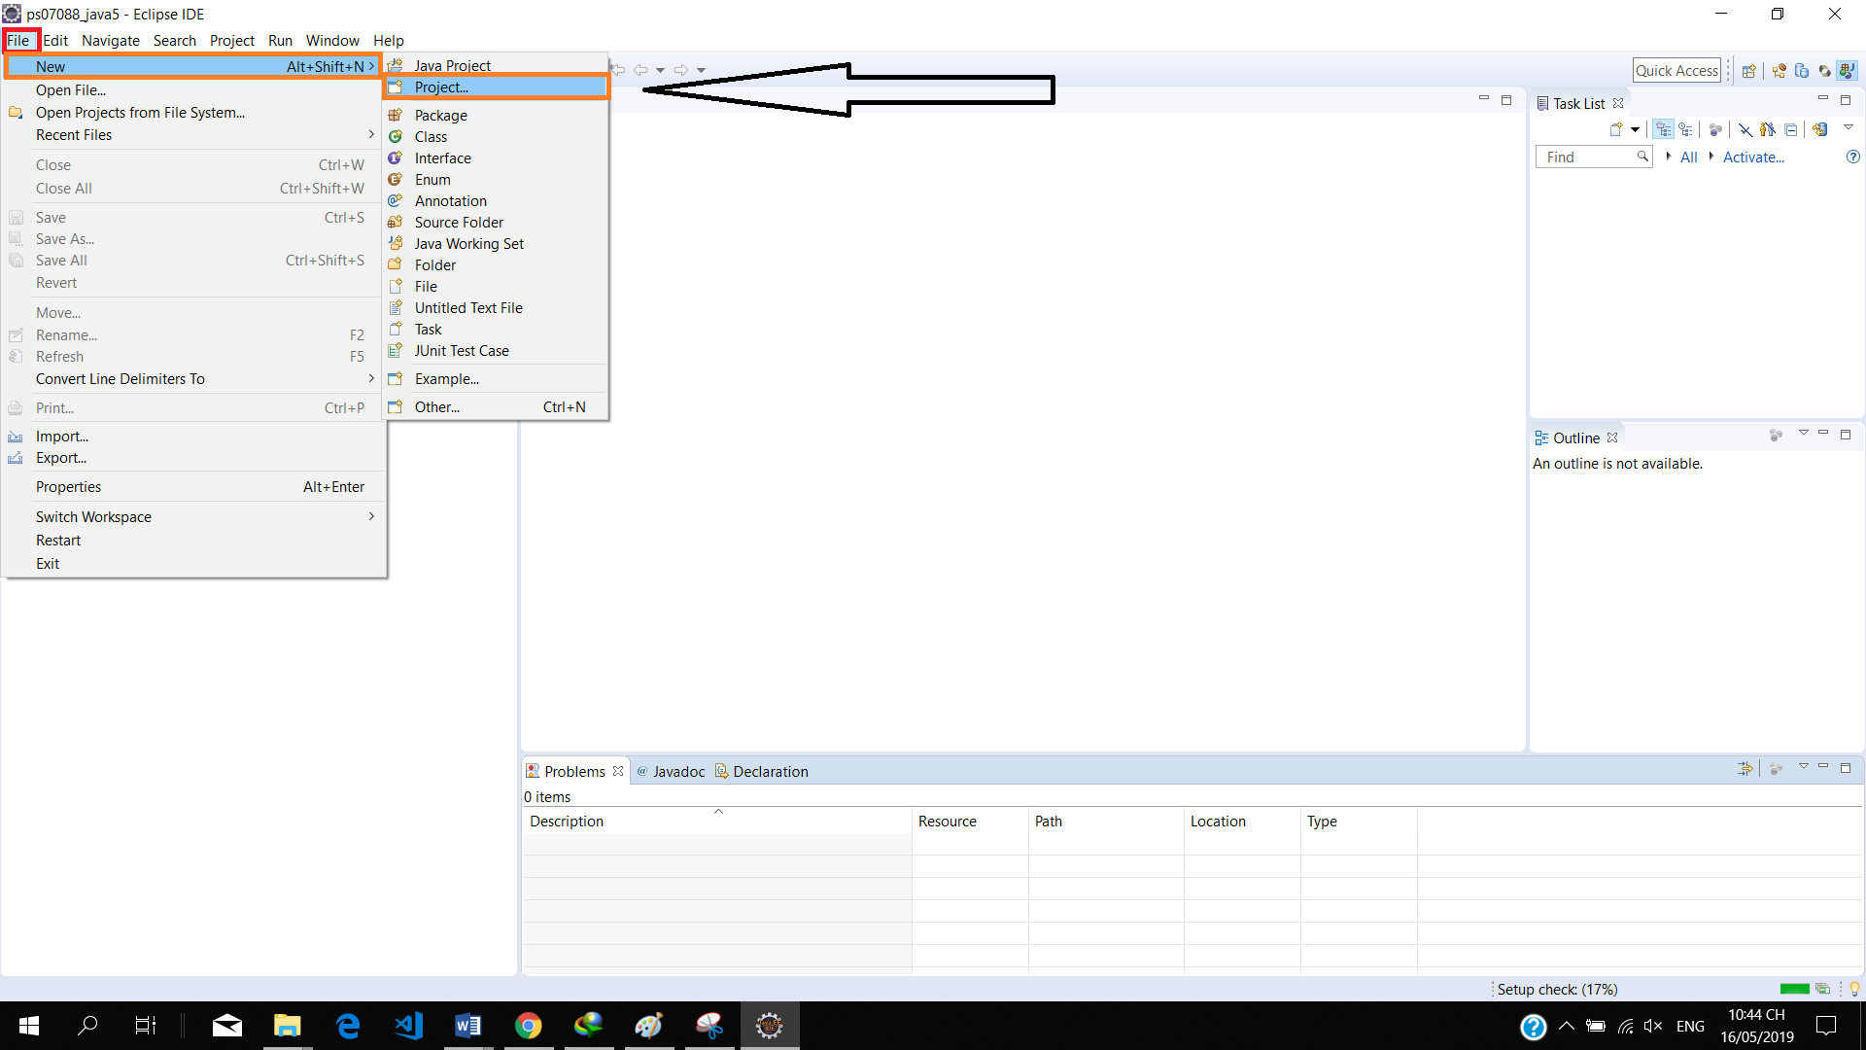

Tạo 1 java project với tên là junit hoặc có thể đặt tên Lab1kiemthu



Sau khi tạo xong chuột phải vào project chọn Build Path và chọn “Configure build path”

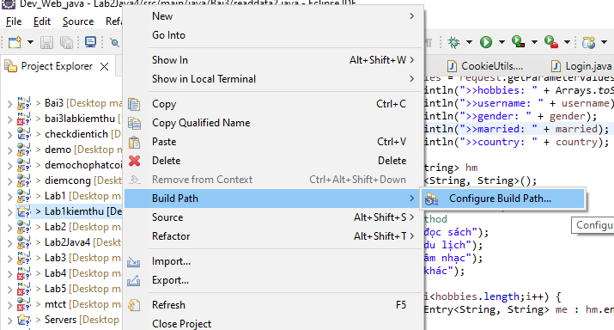

Cửa sổ properties xuất hiện, chọn “java build path”-> Add Library và làm tương tự ở PHẦN 1 ->chọn OK -> apply and close

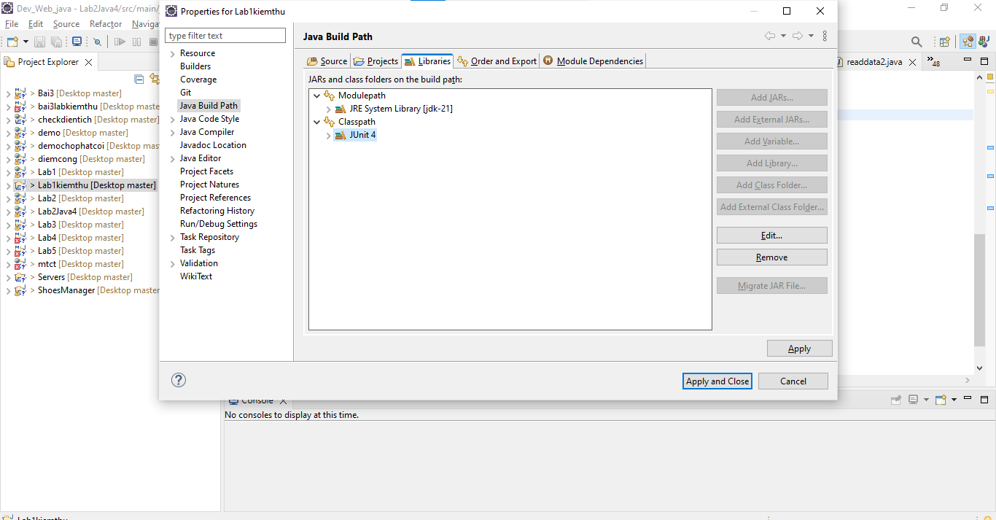

- Thiết kế chương trình chạy kiểm thử unit test với Junit

- Tạo class TestUnit.java bên trong project junit, sử dụng “assert “ đơn giản so sánh 2 chuỗi ký tự

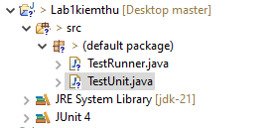

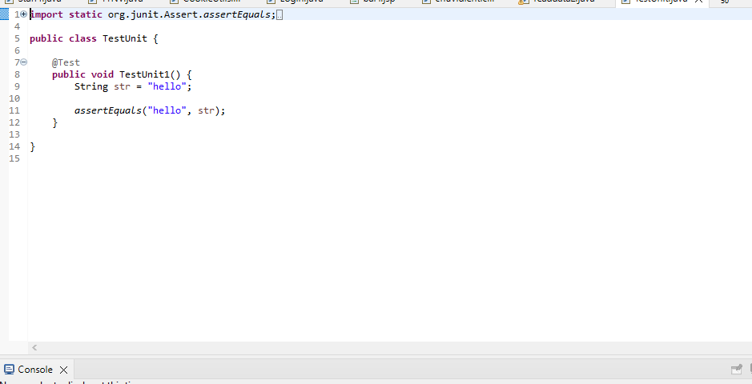

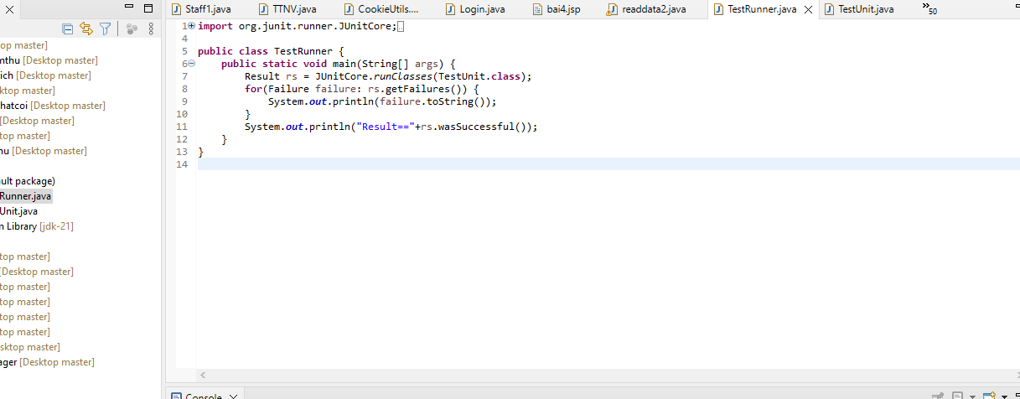

Chạy và kiểm tra unit test, phải chuột lên TestJunit-> Run As-> JUnit Test

-Xem kết quả error hoặc failure

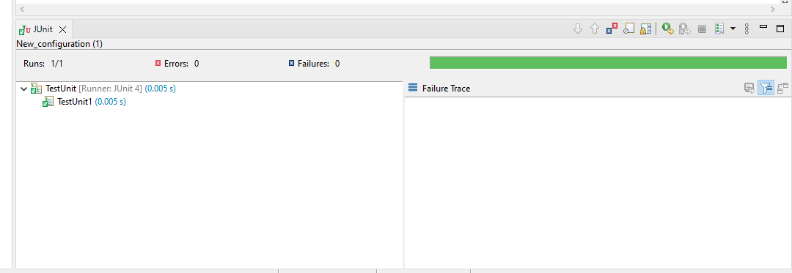

(*) error là lỗi hệ thống : do sai code trong hệ thống.

(*) failure là lỗi ngoài mong đợi có so sánh ko giống nhau hoặc đầu vào và đầu ra không khớp dẫn đến failure

Hướng dẫn bài 3 của lab 1

Cũng như ở trên tạo project java với tên là bai3labkiemthu

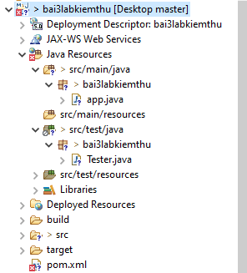

Sau khi tạo xong chuột phải vào project chọn Build Path và chọn “Configure build path”

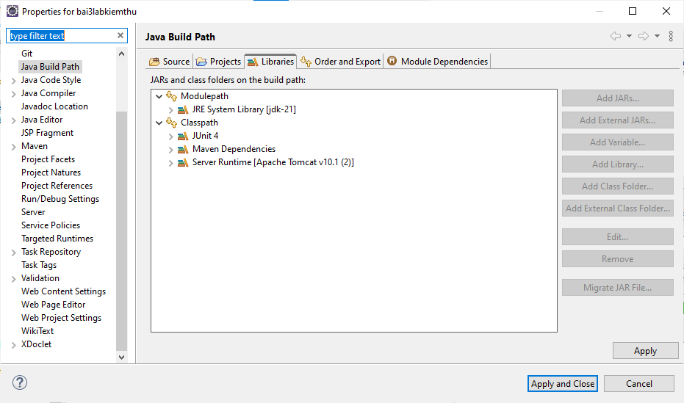

Cửa sổ properties xuất hiện, chọn “java build path”-> Add Library và làm tương tự ở PHẦN 1 ->chọn OK -> apply and close

Bên trong class app.java khai báo phương thức kiểm tra một số có là số chẵn hay không

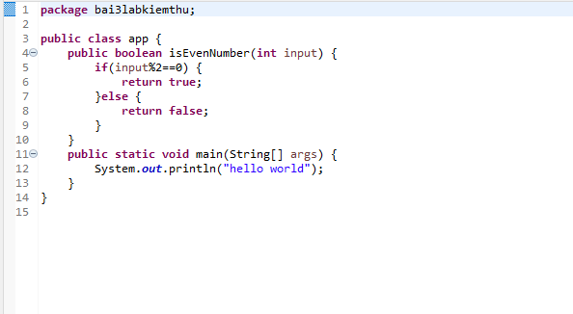

Sử dụng JUnit để kiểm tra phương thức trên với các tham số đầu vào khác nhau, viết code trong Tester.java

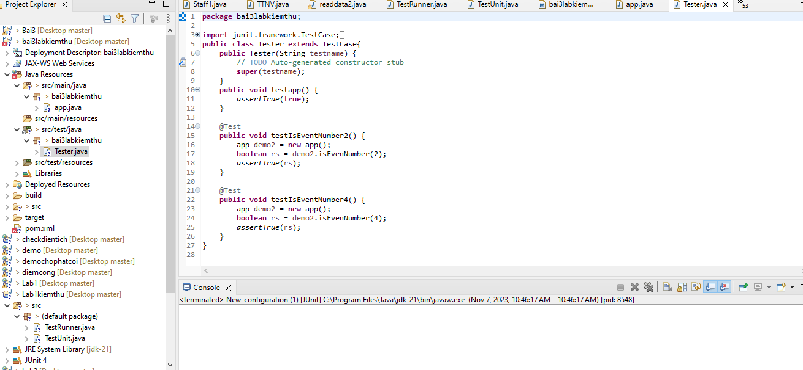

lưu ý trong đoạn code trên nhập tham số đầu vào 2 và 4 nên test pass, chọn phải chuột Tester->Run As-> 1 Junit Test

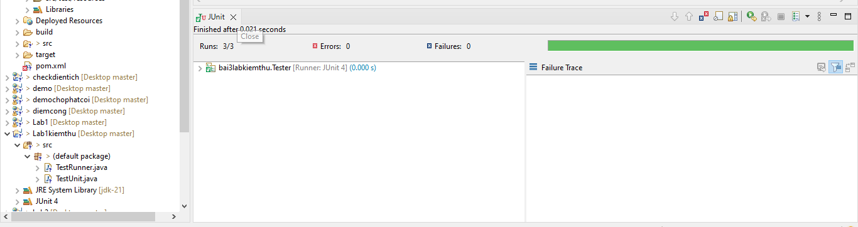

(*) lý do error : 0 là vì trong khi code không có bất kì lỗi phát sinh nào dẫn đến sai code

(*) lý do failure: 0 là vì 2 vs 4 đều là số chẵn đúng với phần khai báo kiểm tra có phải số chẵn hay không trên app.java

Nếu thay đổi tham số đầu vào 4 thành 5

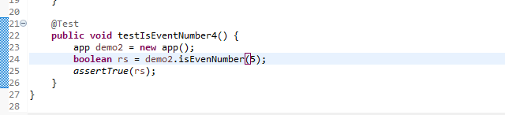

Kiểm tra lại

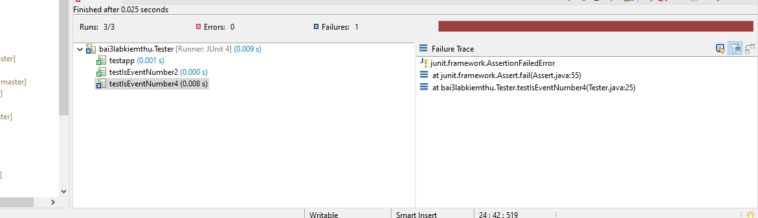

Vì 5 không phải số chẵn không đúng với yêu cầu viết trong app.java “kiểm tra số chẵn ” nên Failure : 1